Глава управы наградил активистов района
04.12.2023
04.12.2023 г. Глава управы района Теплый Стан Р.Г. Рябченко вместе с заместителем главы управы района Теплый Стан Е.А. Осадчук наградил активистов из числа учащихся школы №1507 за открытие лыжного сезона.

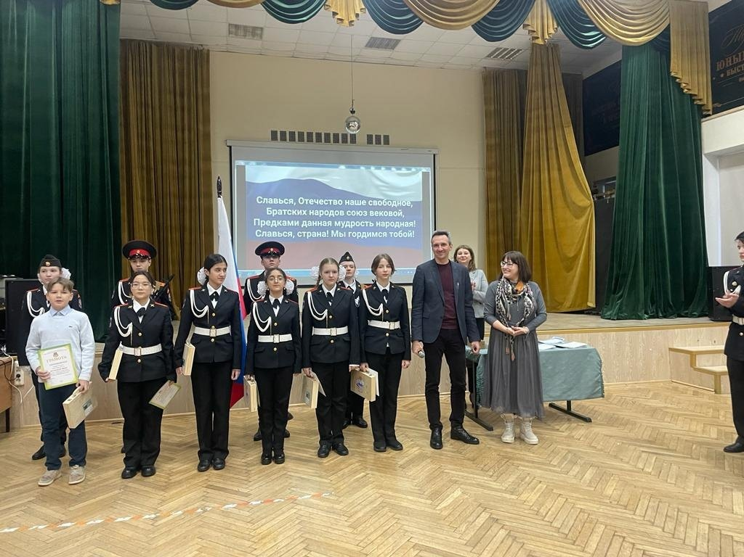

Адрес страницы: http://teplystan.mos.ru/social-services/detail/12020925.html
Управа района Теплый Стан города Москвы

